**Thành phần**: Trà dây 100%

**1. Giới Thiệu về Trà dây Lava:**

**Trà dây (hay Chè dây) tên gọi: thau rả (tiếng Nùng), khau rả (tiếng Tày), hồng huyết long, điền bổ trà, ngưu khiên ty..., có tên khoa học là Ampelopsis cantoniensis (Hook.et arn.) Planch, thuộc họ nho (Vintaceace).**

Trà dây là một loại cây leo, mọc hoang ở trong rừng. Dân gian thường hái toàn thân cả lá vào lúc cây chưa có hoa quả, đem rửa sạch, thái nhỏ, phơi khô, sao qua rồi hãm với nước sôi như pha trà uống thay nước hàng ngày.

Trà Dây túi lọc của LAVA giúp sử dụng tiện lợi, bảo quản dược tính và hương vị lâu hơn.

**2. Người nên dùng Trà dây:**

* Đau dạ dày, viêm loét dạ dày, hành tá tràng.
* Viêm hang vị, sưng dạ dày, xung huyết.
* Thanh nhiệt, mát gan, giải độc trong cơ thể
* Ngoài ra Trà dây còn có tác dụng an thần, dễ ngủ, làm nước giải khát
* Tiêu viêm, diệt khuẩn (**đặc biệt khuẩn HP**), kích thích tiêu hóa

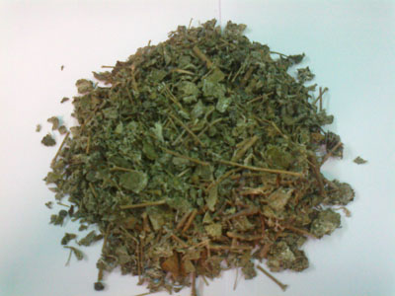

**- Trong những tác dụng trên, Trà dây đặc biệt hiệu quả đối với trường hợp người bị mắc các chứng bệnh về dạ dày: loét dạ dày – hành tá tràng.**

- Cơ chế tác dụng **là làm sạch Helicobarter Pylori ( khuẩn HP)**, đây là loại xoắn khuẩn, sống trên lớp nhày niêm mạc dạ dày và gây ra bệnh này. Bên cạnh đó, do hàm lượng lớn flavonoid trong **Trà dây LAVA** có tác dụng chống viêm nên trà dây còn có tác dụng giảm viêm niêm mạc dạ dày. Mức độ viêm dạ dày của bệnh nhân trước và sau điều trị bằng Trà dây giảm xuống rõ rệt, đa số hết viêm hoặc chỉ còn viêm dạ dày mức độ nhẹ. Tác dụng giảm viêm dạ dày của Trà dây không có ở một số các loại tân dược khác.

***Lưu ý*: Dùng Trà dây nhiều vào buổi sáng sớm trước khi ăn ( uống no có thể ) sẽ có hiệu quả diệt khuẩn HP tốt nhất.**

**3. Hướng dẫn sử dụng và bảo quản chè dây:**

**Hướng dẫn sử dụng**: Ngâm 3 túi lọc vào 1 lít nước nóng. Đới với trường hợp điều trị khuẩn HP, nên dùng Trà dây lúc chưa ăn sáng. Ngày dùng 6 túi.

**Dùng tốt cho mọi đối tượng**

**Bảo quản**: Nơi khô ráo, thoáng mát, tránh ánh nắng trực tiếp.

**Thời hạn bảo quản**: 24 tháng.

**Khối lượng tịnh**: 30 túi * 5 gram

**Giá**: 45.000 đồng/hộp